实验二 利用WireShark进行协议分析

一、实验目的
1．学习如何利用协议分析软件WireShark对网络数据进行抓包与协议分析。了解网络数据包的组成，直观感受协议分层及各层协议数据单元的格式及相应关系。
2．学会利用Wireshark抓包，并对抓取到的包进行分析。重点观察以太网Ethernet II帧结构、IP包包头结构，通过分析截获的ARP包、ICMP包，分析其以太网帧头、IP包头中的各字段内容，了解ARP包的运作模式、了解ICMP包的种类，掌握IP地址与MAC地址在数据传输中的作用。

二、实验内容
学习协议分析软件Wireshark的基本使用方法；
利用Wireshark进行以网络数据包的抓取；
对抓取到的数据包进行分层解析，体会网络分层在实际数据包中的表现，理解各分层的作用；
利用Wireshark进行ARP包、ICMP包、TCP包的抓取，理解各种包的应用目的；
分析MAC地址、IP地址、网络域名在数据传输中所处的位置及意义。

三、实验工具
PC机，Windows，WireShark软件

四、实验步骤与分析

1．用WireShark进行网络抓包
1）首先运行Wireshark，在菜单Capture 下点击Interfaces，选取要抓包的网卡，然后按“start”按钮。
2）之后进入操作系统命令行界面，使用“ping www.163.com”来ping 163网站。
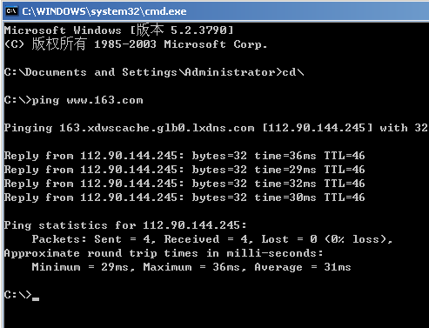
图 1 ping 网易网址
3）如图2所示，Wireshark抓取了很多的网络数据包，其中包括SSDP广播包、ARP、DNS、ICMP等类型的数据包。按“stop”按钮中止此次抓包。
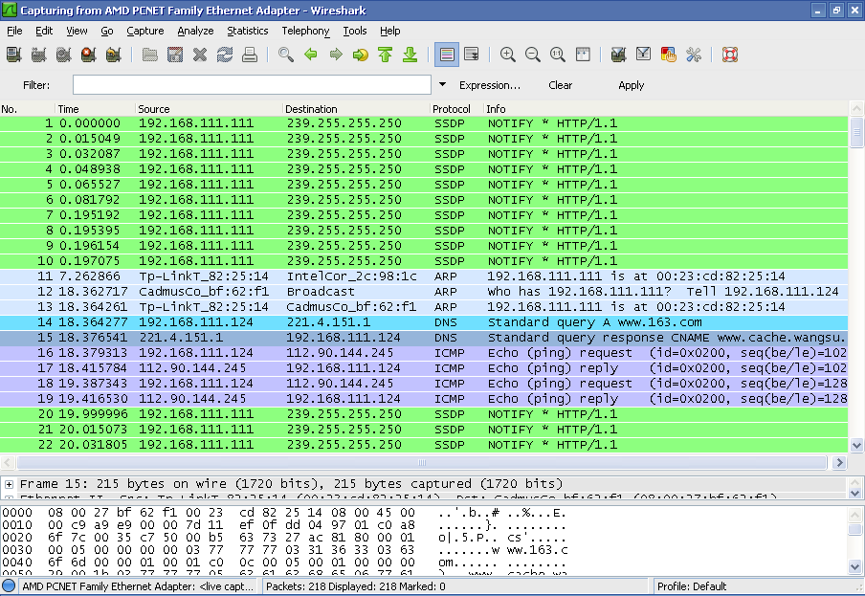
图 2 WireShark抓到的网络数据包
4）在刚才的Ping命令中主要包含了两种数据包：DNS、ICMP，为了分析刚才的ping命令，我们需要进一步对数据包进行过滤处理，以确定该命令所产生的具体的网络数据包，并对这些数据包进行进一步的分析。我们可以在图3所示的椭圆标记的输入框中输入合适的过滤条件就可以准确地将特定的网络数据包过滤出来，图3所过滤出来的就是，刚才Ping命令所产生的2个DNS数据包和8个ICMP数据包。
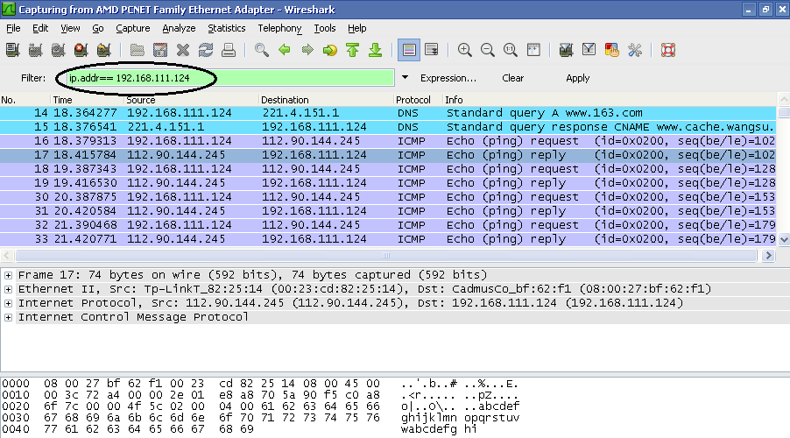
图 3 过滤WireShark所抓的网络数据包

2. 数据链路层帧格式分析
Ethernet II 的帧格式。如图4所示。
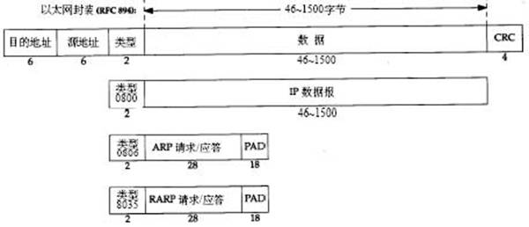
图 4 以太网MAC帧格式
802.3的MAC帧格式如图5所示。
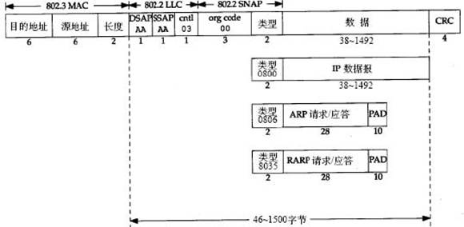
图 5 802.3 MAC帧格式
对所抓到的包进行数据链路层分析，了解数据链路层通信的范围、使用的地址以及类型字段。
【Wireshark以太网帧分析】- 实验习题
利用Wireshark抓到的arp包或ICMP包，分析本机MAC地址与下一个结点的MAC地址。

3. ARP 报文分析
从图2的第12栏，可以看到一个ARP广播包。下面是ARP 请求和应答的帧格式，如图6。
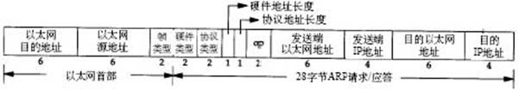
图 6 携带ARP分组的以太网帧格式
从上图中我们了解到判断一个ARP 分组是ARP 请求还是应答的字段是“op”，当其值为0x0001 时是请求，为0x0002 时是应答。如图7、8。
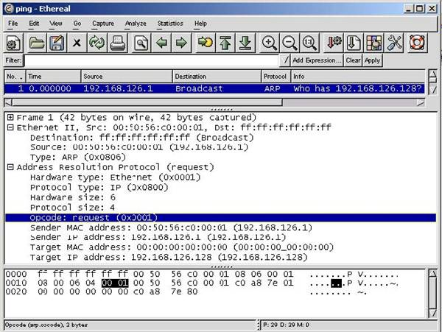
图 7 ARP 请求
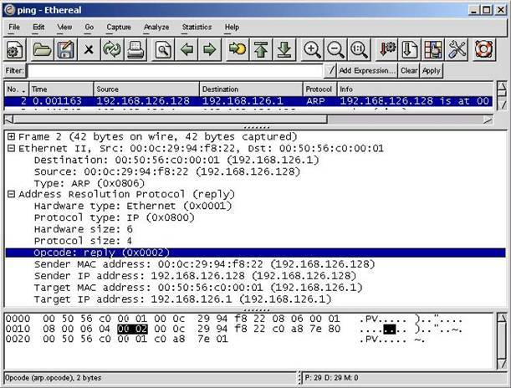
图 8 ARP 应答
我们可以用arp –a查看arp表，用arp –d删除arp表。Arp程序会在不知道目的地物理地址的时候自动运行。
【Wireshark ARP报文分析】- 实验习题
利用Wireshark监听arp包，分析arp请求包与应答包的内容。
了解广播地址及其广播范围。
分析何时ARP会自动运行。
在本机获得一个其它主机的物理地址。

4．IP包报文分析
下面是IP 包的封包格式，如图9：
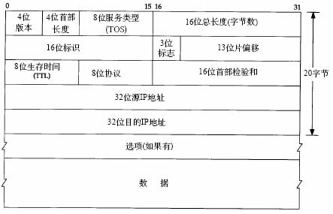
图 9 IP封包格式
关于IP 封包各字段的内容及意义，可以参见教材p136。
【利用Wireshark观察IP包】-实验习题
请根据抓到包，分析其IP包各字段的内容，重点看看IP包中源地址与目的地址的内容、TTL的值、协议字段内容，并分析其意义。
对抓到的任一个IP包，分析其IP包的起始地址与终止地址，以及对应的MAC帧的起始地址与终止地址。

5. ICMP报文分析
如图10所示的报文是一个由Ping命令产生ICMP报文：
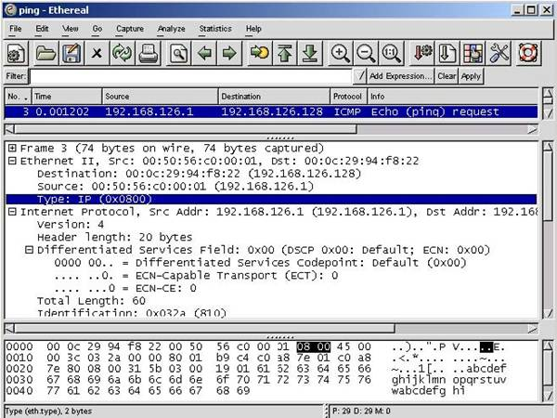
图 10 ICMP ping包
ICMP封包格式，如下图所示：
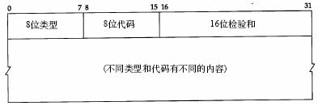
图 11 ICMP 封包类型
关于ICMP 的“类型”和“代码”字段，这里有一个表，如图12：
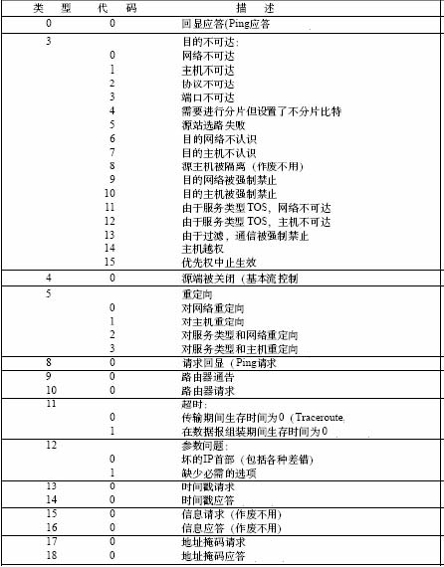
图 12 ICMP 报文类型
对照图12 来分析ICMP抓包的情况，图13所示类型值为8，所以为Ping的请求报文；图14所示类型值为0，所以为Ping的应答报文。
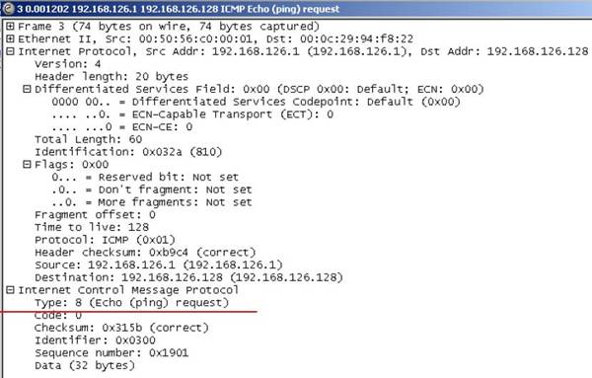
图 13 ping 请求

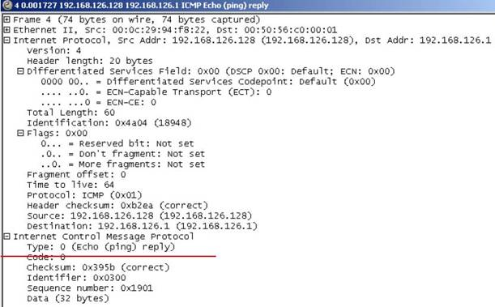
图 14 ping 应答
【利用Wireshark观察IP包与ICMP包】-实验习题
1).利用Wireshark监听ICMP包，分析ping程序和tracert程序的主要功能。
2).对抓到的任一个ICMP包，分析其MAC帧、IP包、ICMP包间的相互关系。

